Modalidad Domiciliaria y Hospitalaria
Trabajo Práctico
Domingo Faustino Sarmiento
Nombre y Apellido: Sofía Vallejos Acuña Curso: 5to grado Año Lectivo: 2024
Objetivos:
- Conocer quien fue Domingo Faustino Sarmiento y su importancia en la vida educativa.
- Reflexionar sobre su papel en la fistoria.
- Identificar la efeméride sobre del 11 de septiembre y su importancia.
Contenidos:
- Biografía de Domingo Faustino Sarmiento.
- Efeméride 11 de septiembre.
- Poesía. Recurso poético.
Actividad:
1 – Observa el siguiente retrato de Domingo Faustino Sarmiento, luego responde.
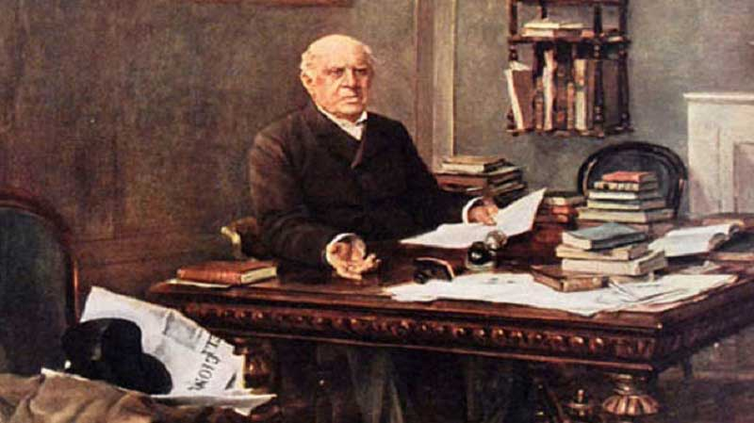
¿Quién será este señor que aparece en los libros de historia?
¿Que observan en su escritorio y en el fondo del retrato?
¿Por qué aparece rodeado de tantos libros?
2-Busca en libros, enciclopedia o internet la biografía Sarmiento y copia en tu carpeta.

3- Mira el video “Vida de Domingo Faustino Sarmiento”. https://youtu.be/eENCw0_noY4
-En cada una de estas oraciones, marcá la opción correcta.
- Domingo Faustino Sarmiento nació en la provincia de…
Mendosa San Juan San Luis
- Su mama se llamaba…
María Quiroga Paula Albarracín Francisca Bazán
- Su papá trabajaba como…
Carpintero Soldador Maestro
- Además de fundar muchas escuelas y bibliotecas, Sarmiento también creo…
Un aeropuerto Un Jardín Botánico Una fabrica
- Marquen la opción correcta.
En 1836, en San Juan, Sarmiento fundó un periódico llamado...
El Censor
El Zonda
Correo Sarmientino
- En 1862, Sarmiento se convirtió en...
Presidente de la Nación.
Gobernador de San Juan.
Escritor profesional.
- El vice-presidente de Sarmiento fue…
Adolfo Alsina.
Bartolomé Mitre.
Lucio Mansilla.

4-Indiquen si las siguientes afirmaciones son verdaderas (V) o falsas (F).
Dominguito, hijo adoptivo de Sarmiento, murió en la Guerra del Paraguay.
Sarmiento fundó el Colegio Militar de la Nación.
Sarmiento fundó el Observatorio Astronómico de Buenos Aires.
Sarmiento creó la Oficina de Meteorología.
En la batalla de Chacabuco, los realistas resultaron victoriosos.
Sarmiento defendió la ley de enseñanza pública, gratuita y religiosa.

5- Temas para pensar, opinar y contestar.
-¿Por qué Sarmiento pensaba que era importante que los chicos/as estudien?
-¿Qué dificultades puede tener una persona que no sabe leer ni escribir?
-¿Cómo sería un país sin escuelas?
-Comprensión de significados de vocablos nuevos (ignorancia –analfabeto).

6-Lee el texto y completa el esquema de llaves.
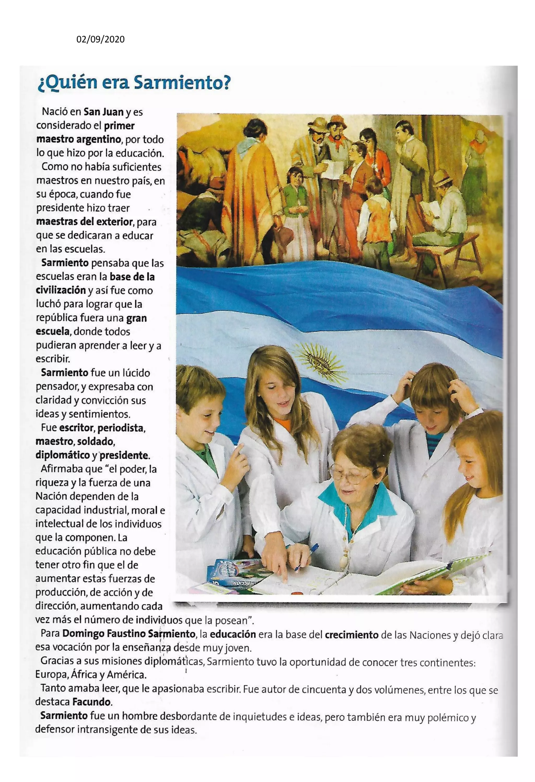
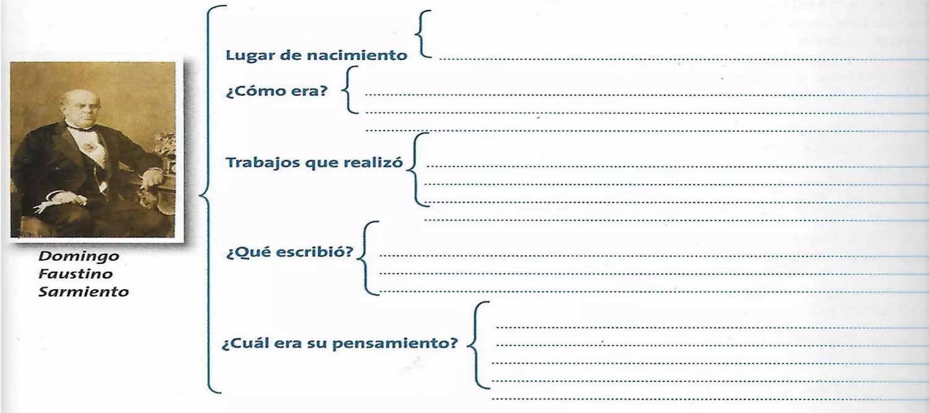
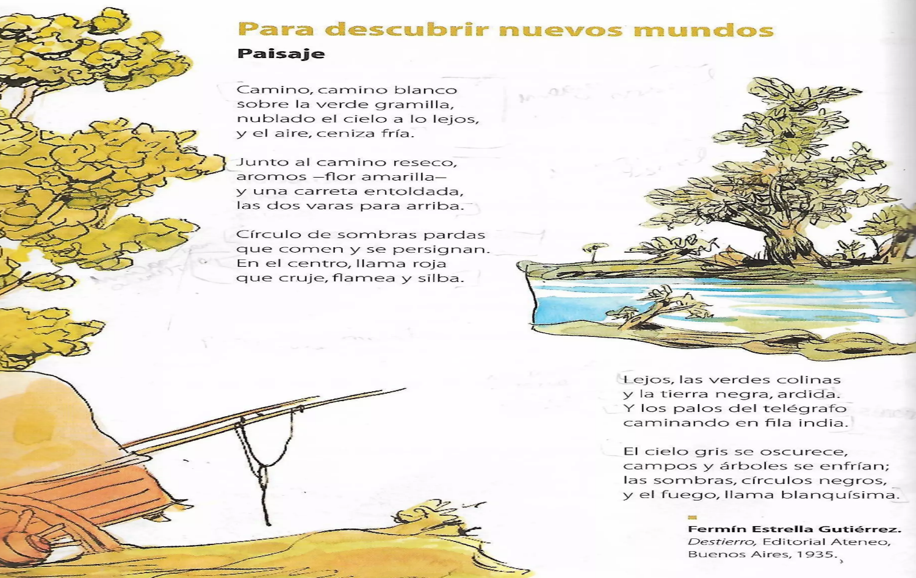
7-Trabajaremos con la poesía “Paisaje” de la autora Fermín Estrella Gutiérrez.
- ¿Cuántas estrofas tiene la poesía?
- ¿Cuantos versos tiene cada estrofa?
- ¿Cuántos versos tiene en total la poesía?
- Busca y completa una imagen visual, una imagen auditiva, una imagen táctil, una imagen olfativa y una gustativa (recursos poéticos).
- ¿A que llamamos rima y que clases de rima existen?
- La rima de esta poesía ¿es consonante o asonante? ¿Cómo te diste cuenta?
- ¿Hay algunos recursos poéticos que puedes identificar? ¿Cuáles? Cita ejemplos (repetición, comparación, personificación).
- Busca y copia en tu carpeta una poesía que hable de los maestros o de Domingo Faustino Sarmiento. Ilustra.
- Escribe un mensaje, con tus palabras, para los maestros en su día.

8- Completa las oraciones y encontrar las palabras en la sopa de letras.
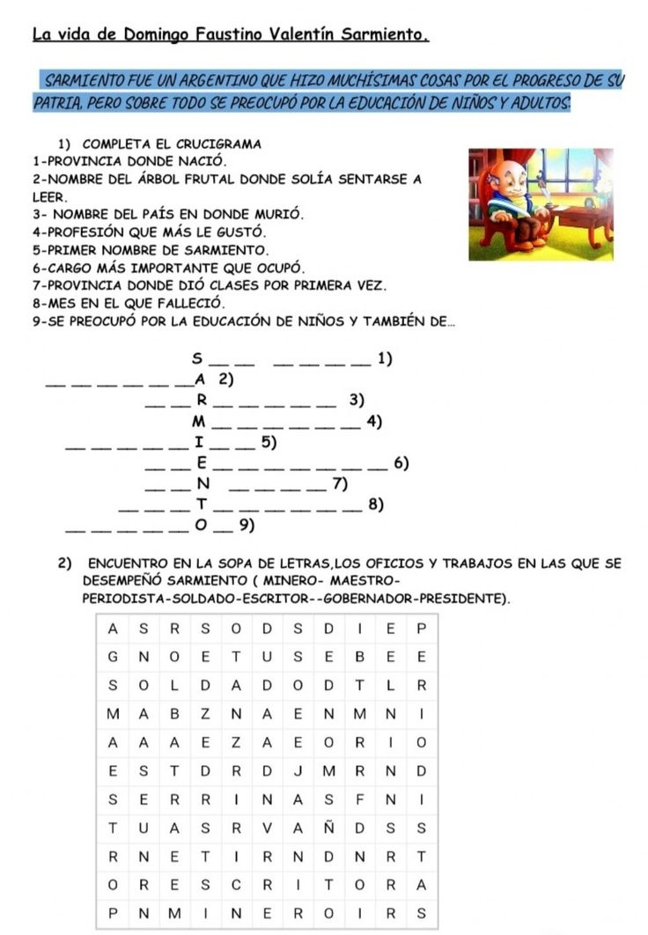

15 de febrero de 1.811- José Clemente Sarmiento- escuela- San Juan- Paula Albarracín- gobernador- San Luis- presidente- Biblioteca popular- 77 años- El 11 de septiembre de 1888.
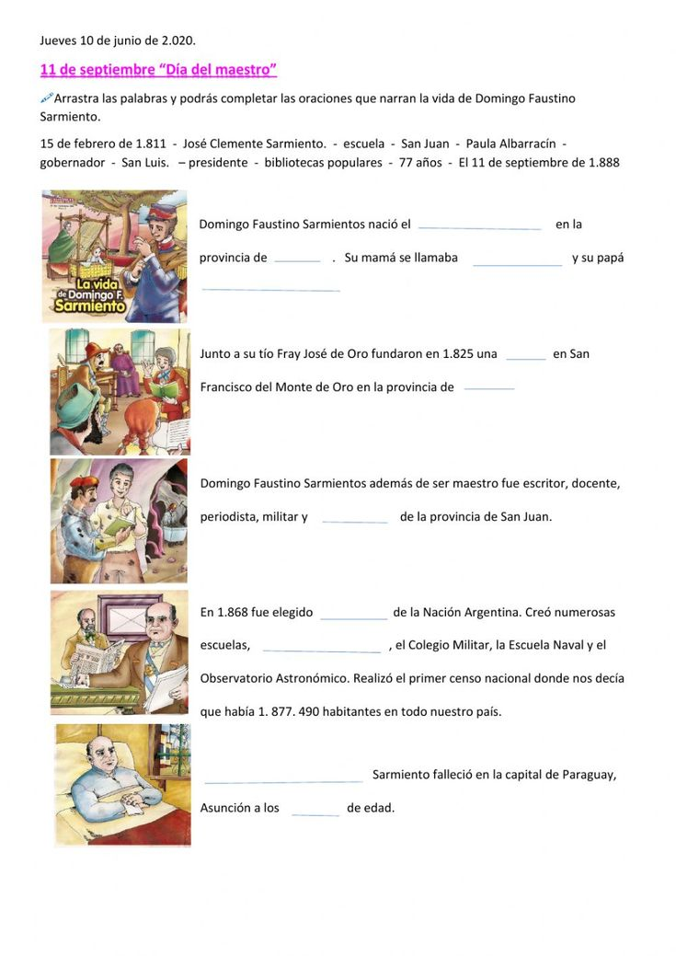
9-Todos podemos enseñar y aprender
Recordando lo investigado:- Sarmiento aprendió a leer y escribir a los cuatro años: le enseñaron su papá y su tío. Luego él les enseñó a otros que aún no sabían.
Del mismo modo, todos tenemos algo que aprender y enseñar. Así, las cosas maravillosas que se pueden saber, pasan de unos a otros, como un generoso regalo. Tomando esa idea central en torno a la educación, realizaremos las siguientes actividades:
- Averiguar entre los adultos de tu familia si se acuerdan de algún maestro que haya sido importante para ellos y porqué (que lo escriban para luego ser leído).
- Indagar si hay en la familia algún saber que haya pasado de generación en generación (de bisabuelos a abuelos, de abuelos a padres, de padres a hijos). Por ejemplo: un hobby, un oficio, un juego, baile, canción, truco de magia, adivinanza, receta de cocina. Anota que es lo que lo distingue.

